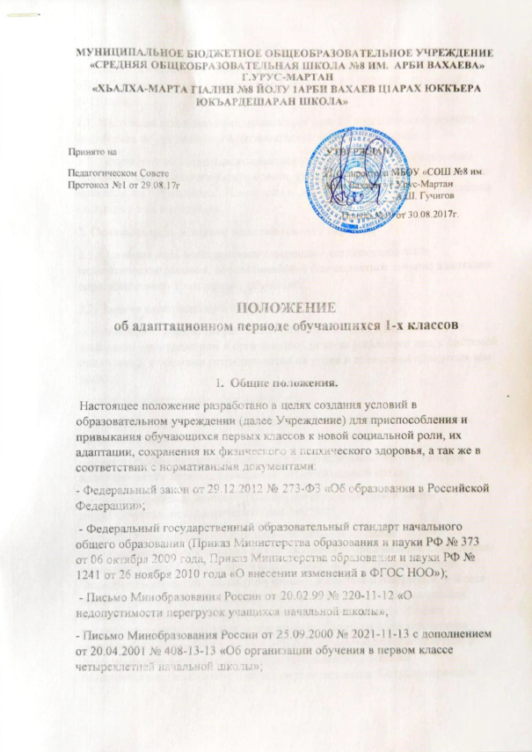- Санитарно-эпидемиологические правила и нормативы «Санитарно-эпидемиологические требования к условиям и организации обучения в общеобразовательных учреждениях» СанПиН 2.4.2.2821-10 с 01 сентября 2011 года;

1.1. Настоящее положение регламентирует деятельность педагогического коллектива по организации адаптационного периода в 1 классе.

1.2. Положение об организации адаптационного периода первоклассника принимается на педагогическом совете, утверждается и вводится в действие приказом по Учреждению. Изменения и дополнения в настоящее положение вносятся в том же порядке.

**2. Основная цель и задачи адаптационного периода.**

2.1. Основная цель адаптационного периода – создать психолого-педагогические условия, обеспечивающие благоприятное течение адаптации первоклассников к школьному обучению.

2.2. **Задачи адаптационного периода:**

- обеспечение знакомства ребенка с одноклассниками и педагогами, со школьным пространством и организацией режима школьного дня, с системой оценивания, с нормами сотрудничества на уроке и правилами поведения вне урока:

- выравнивание стартовых возможностей;

- проживание критического возраста (6,5 – 7 лет) без серьёзных стрессов, негативных явлений;

- педагогическая поддержка родителей по обеспечению эффективности адаптационного периода к школьной образовательной среде;

- проведение обследования готовности ребенка к школьной жизни: педагогическая, психологическая, диагностика.

Главной целью адаптационного периода является создание здоровьесберегающих условий для формирования предпосылок к овладению навыками учебной деятельности и школьной жизни у первоклассника. Заместитель директора школы по учебно – воспитательной работе, учителя первых классов и другие педагоги, имеющие нагрузку в первых классах создают комфортную образовательную среду, грамотно составляют расписание уроков, учитывая возрастные особенности первоклассников, сочетая периоды учебного труда и отдыха, организуют взаимодействие и сотрудничество внутри педагогического коллектива, а так же педагогического коллектива и семей первоклассников. Острым периодом адаптации считаются первые недели, когда даже очень благополучные дети испытывают серьезные перегрузки. В организацию адаптационного периода, включается решение вопросов преемственности развития, воспитания, организации образовательной среды. В педагогической работе учителя и специалисты опираются на виды деятельности, знакомые ребенку, используют те предметы, без которых он не может комфортно существовать (игрушки, книги, фотографии любимых домашних питомцев, родного дома и т.д.), определяют некоторые «точки опоры», помогающие ученику уверенно, плавно и безболезненно перейти к учебной деятельности и к новой роли обуючащегося

**3. Основные направления обследования готовности детей к школе.**

К основным результатам готовности детей к началу систематического школьного обучения относятся:

3.1. Развитие произвольности: умение подчинять свое поведение новым нормам и правилам, ориентирование на указания учителя, обращенные классу в целом, способность и желание внимательно слушать и точно выполнять правила.

3.2. Умственное развитие, включающее: развитие наглядно-образного мышления – основы для последующего полноценного развития логического мышления; способность понять и запомнить всю совокупность условий поставленной задачи.

3.3. Коммуникативные способности – развитость форм игровой деятельности: способность к их организации, умение договариваться, учитывать интересы других, сдерживать свои эмоции; в ходе совместной деятельности умение обсуждать возникающие проблемы, правила.

3.4. Развитие речи.

Выявление логопедических проблем.

3.5 Предметная диагностика по основным содержательным линиям (математика, русский язык, чтение, окружающий мир, изобразительная деятельность), с целью определения стартовых возможностей.

4. Особенности построения образовательной среды в первом классе.

4.1. Знакомство ребенка с новым школьным миром организуется на дошкольном материале: игра, рисование, элементарное экспериментирование. Нормы совместных действий и общения создаются самими обучающимися, как результат договора учителя с детьми.

4.2 Обучение в 1-м классе осуществляется с соблюдением следующих дополнительных требований:

- график пятидневной рабочей недели с двумя выходными днями (суббота, воскресенье), в первую смену;

- используется «ступенчатый» режим обучения в первом полугодии (в сентябре, октябре – по 3 урока в день по 35 минут каждый; в ноябре - декабре по 4 урока по 35 минут каждый; январь - май по 4 урока по 40 минут каждый и один день в неделю 5 уроков);

- продолжительность перемен между уроками составляет достаточную продолжительность для питания, организации двигательно – активных видов деятельности обучающихся;

- на каждом уроке необходимо проводить 1-2 физкультурные паузы;

4.3 Формами организации образовательного пространства детей в этот период являются:

- игровое занятие – понятийные игры, сюжетно-ролевые и сказочно-литературные игры драматизации;

- урок – как пространство учения и место для групповой работы, тренировки.

4.4. В течение года учитель осуществляет персонализированный подход через самостоятельную работу ребенка, его деятельности на уроке.

4.5. В конце апреля месяца проводится диагностическая работа с целью изучения освоения материала за 1 класс и проведения необходимой последующей коррекционноразвивающей работы с обучающимися (май месяц). Результаты такой работы доводят до сведения родителей.

4.6. Домашние задания в первом классе не задаются.

5. Организация обучения в адаптационный период по отдельным предметам Учебно-познавательная деятельность учеников 1-х классов в адаптационный период реализуется через изучение основных учебных предметов: математика, обучение грамоте, окружающий мир, изобразительное искусство, технология.

5.1. Организация уроков математики.

Начальный период адаптации совпадает с проведением подготовительной работы к восприятию понятий числа, отношения, величины, действий с числами и др. наряду с расширением математического кругозора и опыта детей, формированием их коммуникативных умений и воспитанием личностных качеств, специальное внимание уделяется развитию математической речи детей, их общелогическому развитию. Дальнейшая работа по ознакомлению детей с числами и действиями с ними строится на основе полной предметной наглядности в ходе проведения игр, практических работ, экскурсий. Изучение некоторых вопросов курса математики в этот период может проходить не только на уроках в классе, но и уроках-экскурсиях. Один урок математики каждую неделю рекомендуется проводить на воздухе.

5.2. Организация уроков окружающего мира.

Адаптационный период совпадает по времени с сезоном года, когда имеются благоприятные возможности для проведения экскурсий и целевых прогулок, в ходе которых происходит непосредственное знакомство детей с окружающим миром. Проведенные наблюдения должны быть осмыслены, обобщены, выстроены в формирующуюся систему представлений ребенка о мире, а это возможно именно на уроке. Экскурсии и целевые прогулки определены образовательной программой, по которой обучаются школьники. На порядок проведения экскурсий могут повлиять погода, социальная обстановка, творческие задумки учителя, содержание занятий по другим учебным предметам. Кроме экскурсий и целевых прогулок целесообразно на уроках окружающего мира изучение части материала в форме подвижных игр и игр-театрализаций.

5.3. Организация уроков музыки.

Основой изучения закономерностей музыкального искусства обучающимися являются простейшие музыкальные жанры: песня; танец, марш, их интанационно-образные особенности. В связи с этим учебная деятельность первоклассников на уроках музыки может включать в себя ярко выраженные игровые элементы. Учителем могут использоваться следующие образно-игровые приемы:

-музыкально-ритмические движения;

-свободное дирижирование;

-разыгрывание и инсценировки стихов и музыки и др.

5.4. Организация уроков изобразительного искусства.

В период адаптации к новым для ребенка условиям школьного обучения художественным занятиям принадлежит особая роль. Художественная деятельность ребенка предполагает особую установку учителя на творческое сотрудничество, на доверительность отношений. Поэтому сама атмосфера и цели художественных занятий предполагают свободные игровые формы общения. Художественные занятия в период адаптации должны иметь различные формы:

- прогулки и экскурсии в парк или лес с целью развития навыков восприятия, наблюдательности, а также сбора природных материалов;

- игры.

5.5. Организация уроков технологии.

Основные направления работы на первых уроках включают в себя расширение сенсорного опыта детей, развитие моторики рук, формирование познавательных интересов, координации движений, формирование первоначальных приемов работы с ручными инструментами. Так же как и другие уроки, часть уроков рекомендуется провести в форме экскурсий или игр.

**6. Взаимодействие с родителями.**

6.1. Для успешной адаптации ребенка необходим тесный деловой контакт с родителями детей, позволяющий объединять воспитательные усилия и избегать ситуаций, когда к детям предъявляются противоречащие друг другу требования.

6.2. Средствами установления и поддержания контакта с родителями являются:

- родительские консультации;

- персональное общение педагога с родителями (по запросу).

**7. Управленческий аспект.**

Часы, не проведенные в связи со ступенчатым режимом работы в сентябре-октябре (8 недель), уроки физической культуры, музыки, изобразительного искусства, технологии, окружающего мира компенсируют проведением занятий (прогулки на свежем воздухе или подвижных игр в помещении) на 4 уроке в нетрадиционной форме (урок-игра, урок-экскурсия, урок-театрализация и т. д.).

7.1. Заместитель директора по учебной работе:

- разрабатывает положение об адаптационном периоде - обеспечивает расписание;

- организует контроль над качеством преподавания учебных дисциплин.

7.3. Классные руководители:

- обобщают материалы индивидуальной работы детей;

- совместно с педагогом – психологом школы проводят итоговый анализ адаптационного периода;

- осуществляют реализацию учебной программы в процессе адаптационного периода;

- организуют работу по формированию коллектива класса и его актива.

**8. Психологическое обеспечение адаптационного периода Педагог-психолог школы:**

- организует семинары-практикумы с целью помочь учителям осознать смысл адаптационного периода и принять его идеи;

- организует встречи с классными руководителями во время адаптационного периода с целью оказания поддержки;

- совместно с классными руководителями готовит первое в учебном году родительское собрание;

- осуществляет психолого-педагогическую диагностику предпосылок социальной и школьной дезадаптации;

- осуществляет промежуточный анализ и корректировку программы организации адаптационного периода;

- готовит аналитические справки по итогам психолого-педагогической диагностики предпосылок социальной и школьной дезадаптации;

- оказывает методическую помощь в целях изучения и формирования классного коллектива.

**9. Контроль и оценка результатов обучения.**

В первом классе начальной школы исключена система балльного (отметочного) оценивания. Недопустимо использование любой знаковой символики, заменяющей цифровую систему (звездочки, квадратики и т.д.).

Допускается лишь словесная объяснительная оценка. Кроме этого, нельзя при неправильном ответе ребенка говорить «не думал», «не старался», «не верно», лучше обходиться репликами «Ты так думаешь?», «Это твоё мнение?» «Давай послушаем других» и т.д. Никакому оцениванию не подлежат: темп работы ученика, личностные качества школьника, своеобразие его психических процессов (особенности памяти, внимания, восприятия). В течение первого полугодия первого года обучения контрольные работы не проводятся. Итоговые контрольные работы проводятся в конце учебного года не позднее 20 – 25 апреля; в день можно провести только одну контрольную работу. Домашние задания в первом классе не задаются согласно Письму МО РФ от 25.09.2000 г. № 202/11-13 «Об организации обучения в первом классе четырехлетней начальной школы». Учащиеся первого класса на повторный год обучения не оставляются.